**บทที่ 3**

**การวิเคราะห์และออกแบบระบบ**

1. **ระบบงานในปัจจุบัน**

* แผนภาพกิจกรรมการดำเนินงานร้านบอร์ดเกมในปัจจุบัน

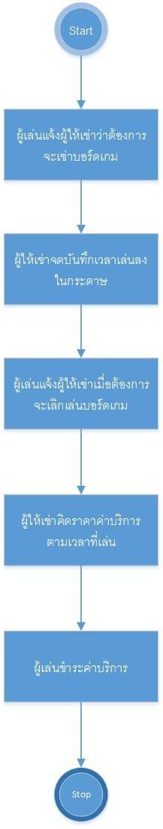

รูปที่3.1 แผนภาพกิจกรรมการดำเนินงานร้านบอร์ดเกมในปัจจุบัน

1. **การศึกษาปัญหาของระบบที่มีในปัจจุบัน**

การเก็บข้อมูลเกี่ยวกับปัญหาที่ผู้ใช้พบในปัจจุบันเป็นการสำรวจจากกลุ่มตัวอย่างจำนวน 15 คน จากประชากรผู้เล่นที่มาใช้บริการจากร้าน Play Harbor Boardgames Cafe ที่เป็นวัยเรียนและวัยทำงานซึ่งอาศัยอยู่ใกล้มหาวิทยาลัยรังสิต เพื่อที่จะนำปัญหาเหล่านั้นมาสรุปเป็นแนวทางในการออกแบบหาวิธีการแก้ปัญหาและออกแบบระบบต่อไป

**วิเคราะห์ผลการรวบรวมข้อมูลจากการสัมภาษณ์**

1. ระบบในปัจจุบันที่คุณใช้ในการอำนวยความสะดวกในการเล่นบอร์ดเกม มีลักษณะเป็นอย่างไร?

ผู้เล่น 10 คน (ร้อยละ 66.67) ไม่ใช้ระบบอะไรในการอำนวยความสะดวกในการเล่นบอร์ดเกม เมื่อต้องการเล่นจะโทรศัพท์เพื่อคุยกับเพื่อนที่รู้จักเพื่อนัดกันมาเล่นบอร์ดเกม

ผู้เล่น 3 คน (ร้อยละ 20) ใช้ Social Network หรือ Instant Message ในการนัดเพื่อนมาเล่นบอร์ดเกม

ผู้เล่น 2 คน (ร้อยละ 13.33) มาเล่นเมื่ออยากจะมาไม่ได้นัดเพื่อนล่วงหน้า

1. ระบบในปัจจุบันอำนวยความสะดวกมากน้อยเพียงใด? (ถ้าไม่ได้ใช้อะไรในการอำนวยความสะดวกให้ข้ามข้อนี้)

จากการเก็บรวบรวมวิเคราะห์ข้อมูลจากกลุ่มตัวอย่าง 15 คน พบว่า ไม่ค่อยช่วยอะไรได้เพราะไม่ผู้เล่นคนอื่นๆ อาจไม่มาตามนัด

1. ปัญหาที่พบในการเล่นบอร์ดเกมในปัจจุบันคืออะไร?

จากการเก็บรวบรวมวิเคราะห์ข้อมูลจากกลุ่มตัวอย่าง 15 คน ในบางครั้งไม่รู้ว่าควรจะเล่นกับใคร และเล่นเกมอะไร

1. มีความคิดเห็นอย่างไรเกี่ยวกับการตั้งสมมติฐานเกี่ยวกับฟังก์ชันที่ควรจะมีต่อฟังก์ชันที่ยกร่างขึ้นมา ?

จากการเก็บรวบรวมวิเคราะห์ข้อมูลจากกลุ่มตัวอย่าง 15 คน ไม่ควรมีระบบจองโต๊ะ และต้องการระบบผู้เล่นเก่าเชิญผู้เล่นใหม่ นอกจากนั้นก็ดูใช้ได้แล้ว

1. ต้องการให้ระบบจัดทำรายงานอะไรบ้าง

จากการเก็บรวบรวมวิเคราะห์ข้อมูลจากผู้ให้เช่าพบว่า ผู้ให้เช่าต้องการรายงานเกี่ยวกับอันดับของเกมที่มีคนเล่นเยอะที่สุด และรายงานเกี่ยวกับผู้เล่น

1. ความคิดเห็นเพิ่มเติม

อยากให้มีฟังก์ชันแสดงอาหารที่จำหน่ายในร้าน สุ่มเกมถ้าไม่รู้ว่าจะเล่นเกมอะไร มีรายละเอียดเกี่ยวกับบอร์ดเกมที่มีในร้าน พร้อมทั้งจำแนกแนวเกมอย่างละเอียด และอยากจะเห็นระบบจริงๆ ก่อนจึงจะให้ความเห็นได้มากกว่านี้

1. **System Requirement Analysis**

จากการศึกษาปัญหาเกี่ยวกับการเล่นบอร์ดเกมในปัจจุบัน ทั้งการเก็บรวบรวมข้อมูลโดยการสัมภาษณ์กลุ่มตัวอย่างจำนวน 15 คน และระบบที่มีอยู่แล้ว ทำให้สามารถสรุปแนวทางการพัฒนาระบบสนับสนุนผู้เล่นและผู้ให้เช่าบอร์ดเกมได้ดังนี้

1. **Functional Requirements**

* สามารถสั่งอาหารได้
* สามารถรีวิวร้านได้
* สามารถสร้างกลุ่มนัดเล่นเกมได้
* สามารถเข้าร่วมกลุ่มนัดเล่นเกมที่มีอยู่แล้วได้
* สามารถซื้อเกมได้
* สามารถสมัครสมาชิกได้
* สามารถส่งเทียบเชิญให้แก่ผู้ที่ไม่ได้เป็นสมาชิกได้
* สามารถจัดการรายละเอียดอาหารในร้านได้
* สามารถกดยอมรับกลุ่มนัดเล่นเกมได้
* สามารถแก้ไข Leaderboard ได้
* สามารถจัดการ Webboard ได้
* สามารถตรวจสอบจำนวนผู้เล่นที่มีในร้านในแต่ละช่วงเวลาที่กำหนดได้
* สามารถจัดการข้อมูลเกมได้
* สามารถขายเกมได้
* สามารถดูรายชื่อเกมที่มีคนเล่นมากที่สุดได้
* สามารถดู Leaderboard ได้
* สามารถจัดการโปรไฟล์ได้
* สามารถรีวิวเกมได้

1. **Non-Functional Requirement**

* ระบบมีเสถียรภาพ
* ระบบสามารถตอบสนองต่อผู้ใช้ได้อย่างรวดเร็ว
* ระบบมีส่วนติดต่อผู้ใช้ที่เป็นมิตรกับผู้ใช้งาน
* ระบบมีความปลอดภัย

1. **แนวทางการพัฒนาระบบ**

ในปัจจุบันการใช้โทรศัพท์มือถือและแท็บเลตเพื่อเชื่อมต่ออินเตอร์เน็ตเป็นที่นิยม ผู้จัดทำจึงตัดสินสร้างระบบที่มีเป็นเว็บแอปพลิเคชันแบบ Responsive เพราะเป็นระบบที่รองรับการทำงานบนหลายแพลตฟอร์ม

การพัฒนาส่วนที่ติดต่อประสานผู้ใช้จะใช้ภาษา HTML5 และ CSS3 เป็นหลักเพราะเป็นภาษาที่เป็นมาตรฐานที่กำหนดโดยองค์กร W3C ซึ่งเป็นองค์กรที่ทั่วโลกให้การยอมรับ จึงทำให้มั่นใจได้ว่าผู้ใช้มากกว่า 90 เปอร์เซ็นจะแสดงผลได้อย่างถูกต้องสมบูรณ์

การพัฒนาฐานข้อมูลผู้จัดทำเลือกใช้โปรแกรม MySQL ที่ใช้ภาษา SQL ในการพัฒนาเพราะเป็นโปรแกรมที่เป็น Open Source และใช้งานง่าย มีกลุ่มผู้ใช้จากทั่วโลกเป็นจำนวนมาก และใช้งานได้ฟรี เพราะเมื่อประสบปัญหาจากการพัฒนาจะแก้ไขปัญหาได้ง่าย

นอกจากนี้ผู้พัฒนายังใช้ภาษา PHP เพื่อควบคุมการทำงานที่ฝั่งเซิร์ฟเวอร์และภาษา Javascript ในการควบคุมเพื่อให้เว็บแอปพลิเคชันมีความเป็น Dynamic

ผู้ใช้งานสามารถใช้บัญชี Facebook เชื่อมต่อเข้ากับบัญชีของระบบเพื่อการใช้งานที่สะดวกและเชิญเพื่อนใน Facebook มาเล่นเกมได้

1. **การออกแบบระบบใหม่**

**3.5.1 Use Case Diagram**

เป็นแผนภาพไดอะแกรมที่แสดงว่าในระบบมี actor อะไร มีกิจกรรมอะไรเกิดขึ้นบ้าง สัมพันธ์กับ actor ใด อย่างไร โดยมีรายละเอียดดังนี้

1. ผู้ใช้ทั่วไปในระบบประกอบด้วย
   * ผู้ใช้ที่เป็นผู้เล่น
   * ผู้ใช้ที่เป็นผู้ให้เช่า
2. Use Case ของระบบ
   * สั่งอาหาร
   * ดูรายชื่อเกมที่มีคนเล่นมากที่สุด
   * สุ่มเกมในร้าน
   * ดู Leaderboard
   * จัดการรายละเอียดอาหารในร้าน
   * คำนวณค่าบริการการเล่น
   * คำนวณค่าอาหารและเครื่องดื่ม
   * เช็คอิน-เช็คเอาท์
   * จัดการเว็บบอร์ด
   * สร้างกลุ่มนัดเล่นเกม
   * จัดการโปรไฟล์
   * สร้างกระทู้ แสดงความคิดเห็น ให้คะแนนความคิดเห็น
   * ซื้อเกม
   * approve กลุ่มนัดเล่นเกม
   * แก้ไข Leaderboard
   * ตรวจสอบจำนวนผุ้เล่นในแต่ละช่วงเวลา
   * เข้าร่วมกลุ่มที่มีอยู่แล้ว
   * รีวิวร้านให้เช่า
   * จัดการข้อมูลเกม
   * Register
   * รีวิวเกม
   * invite ผู้เล่นใหม่
   * ขายเกม
3. Use Case Diagram   
   จากข้อมูลผู้ใช้ระบบและกิจกรรมที่เกิดขึ้น สามารถเขียนแสดงความสัมพันธ์เป็น Use Case Diagram ได้ดังนี้

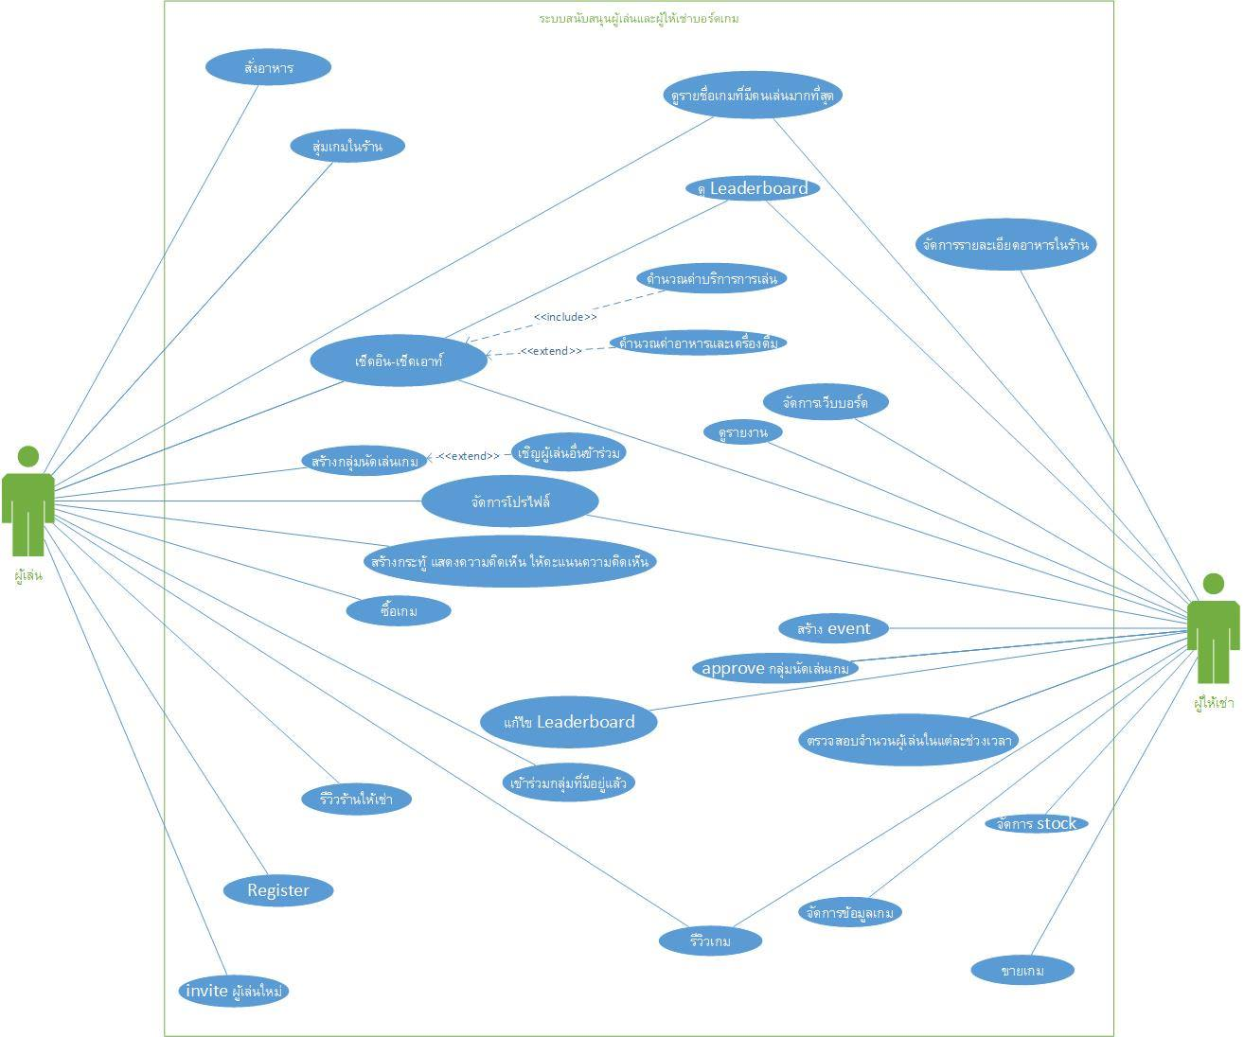รูปที่ 3.2 แผนภาพยูสเคสของระบบ

โดยรายละเอียดคำอธิบายของแต่ละยูสเคส ดังต่อไปนี้

ตารางที่ 3.1 Usecase Description สั่งอาหาร

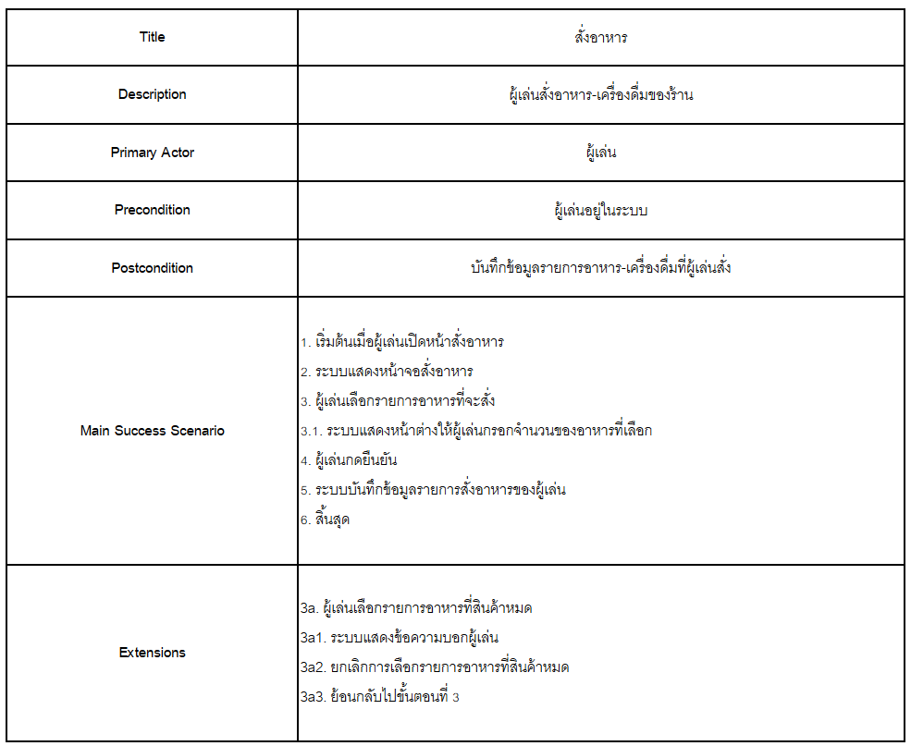

ตาราง 3.2 Usecase Description สุ่มเกมในร้าน

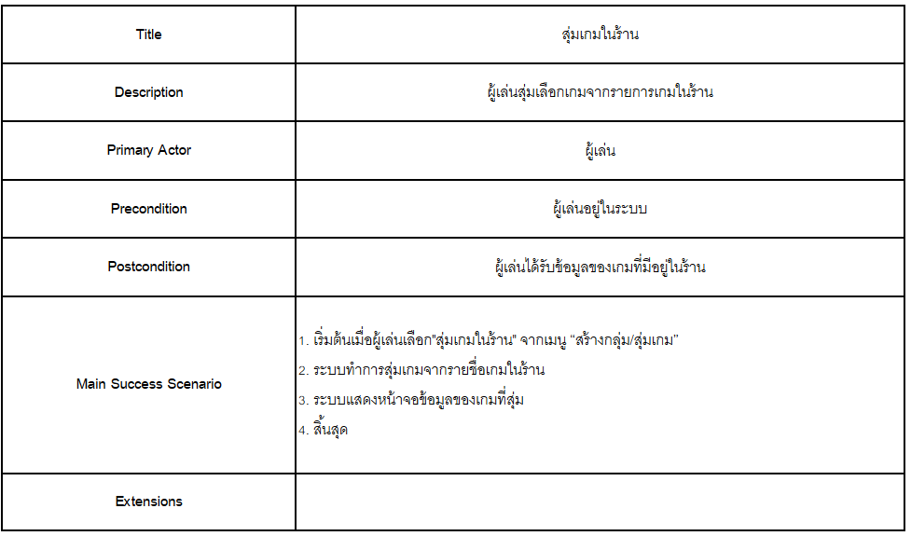

ตารางที่ 3.3 Usecase Description ดูรายชื่อเกมที่มีคนเล่นมากที่สุด

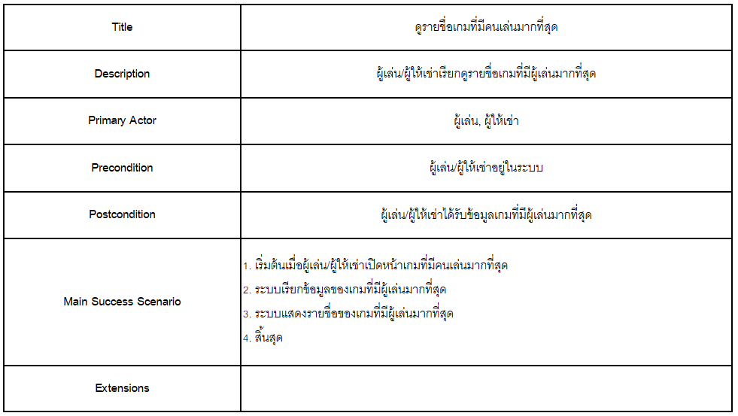

ตารางที่ 3.4 Usecase Description ดู Leaderboard

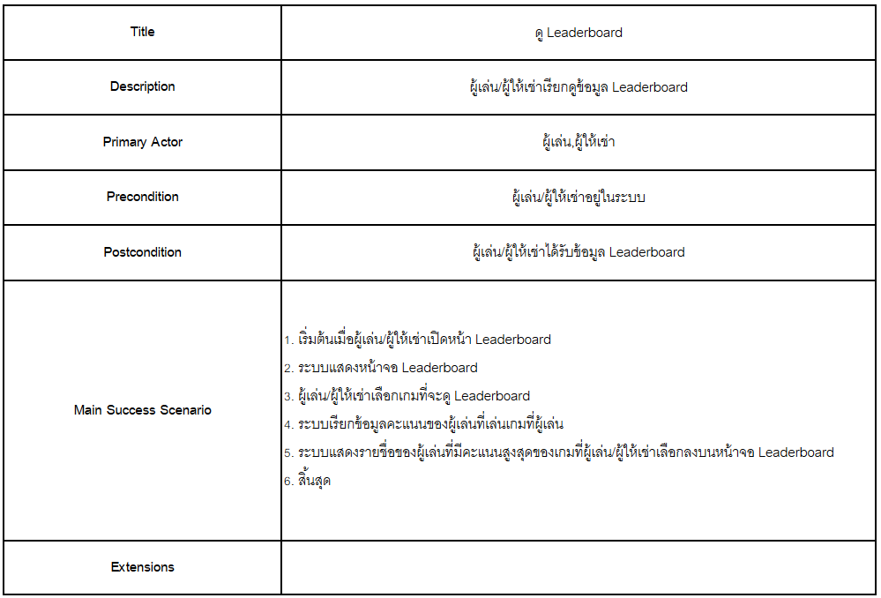

ตารางที่ 3.5 Usecase Description เช็คอิน – เช็คเอาท์

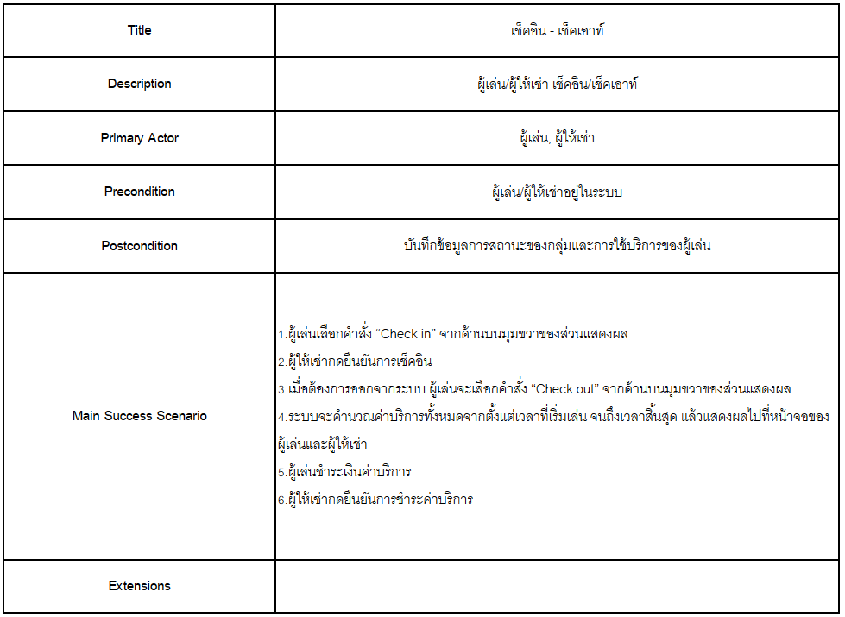

ตารางที่ 3.6 Usecase Description คำนวณค่าบริการการเล่น

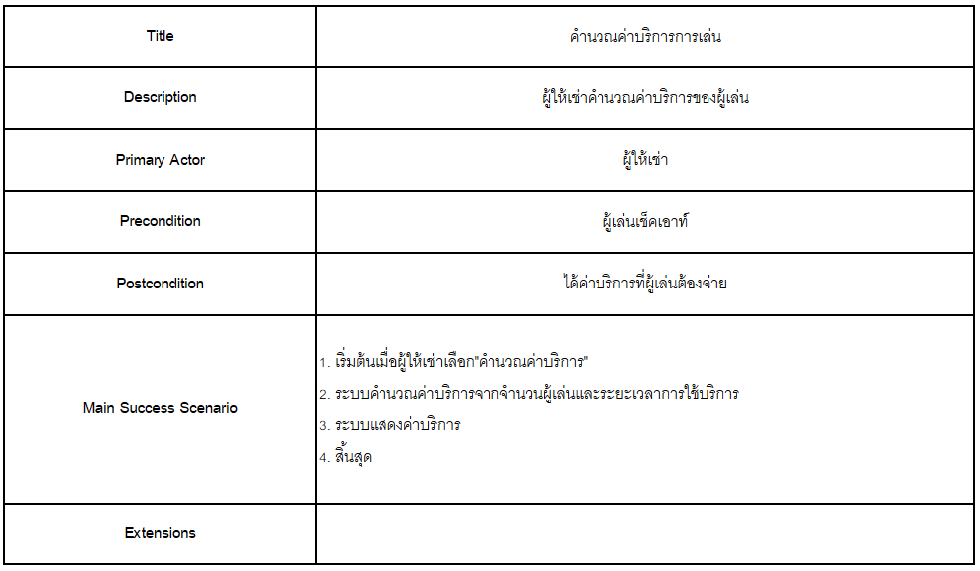

ตารางที่ 3.7 Usecase Description คำนวณค่าอาหารและเครื่องดื่ม

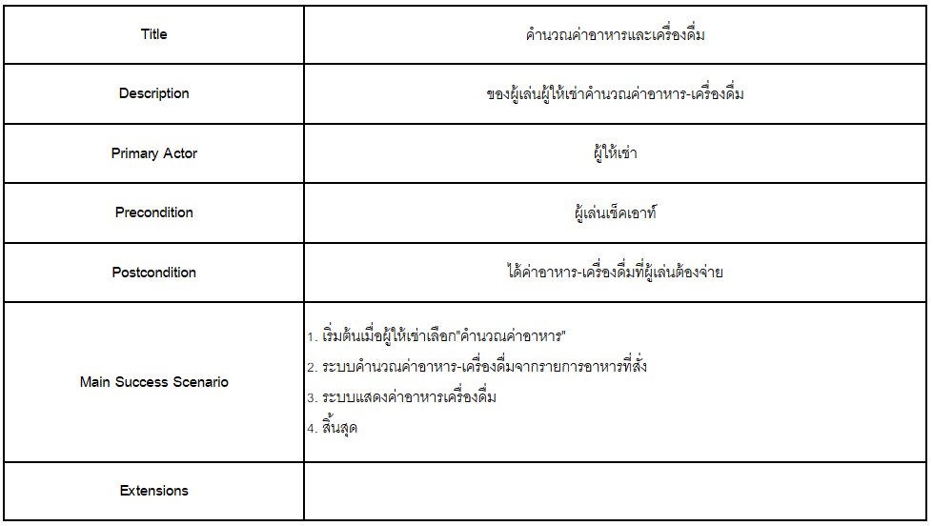

ตารางที่ 3.8 Usecase Description สร้างกลุ่มนัดเล่นเกม

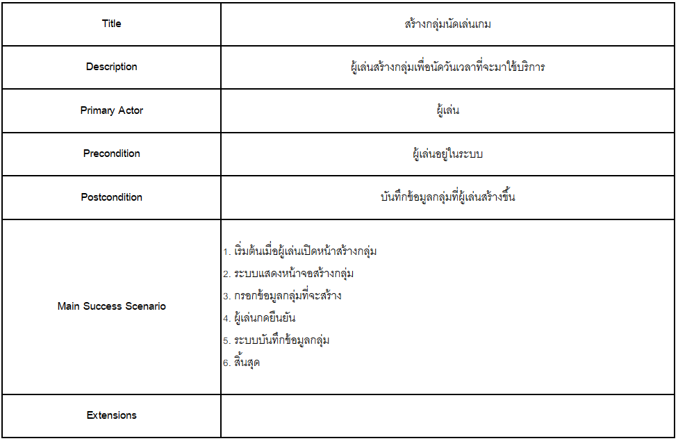

ตารางที่ 3.9 Usecase Description เชิญผู้เล่นอื่นเข้าร่วม

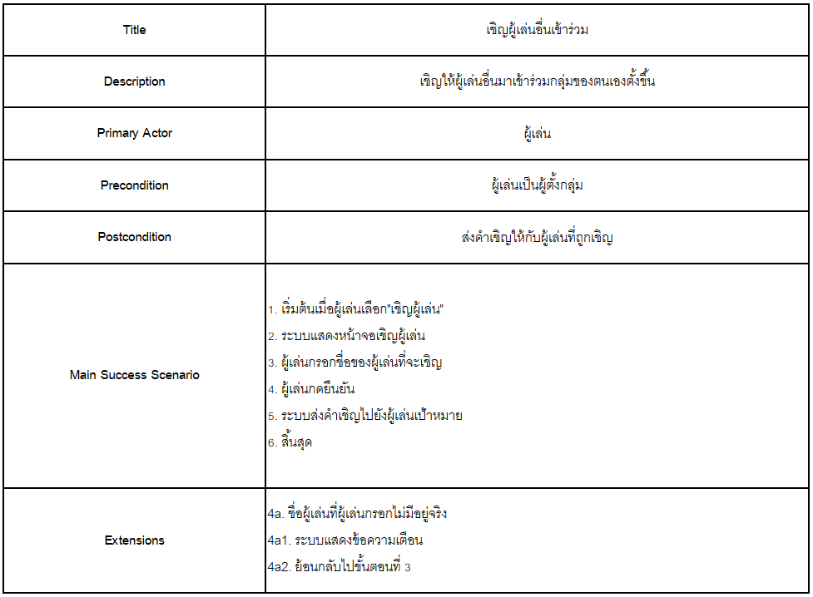

ตารางที่ 3.10 Usecase Description จัดการโปรไฟล์

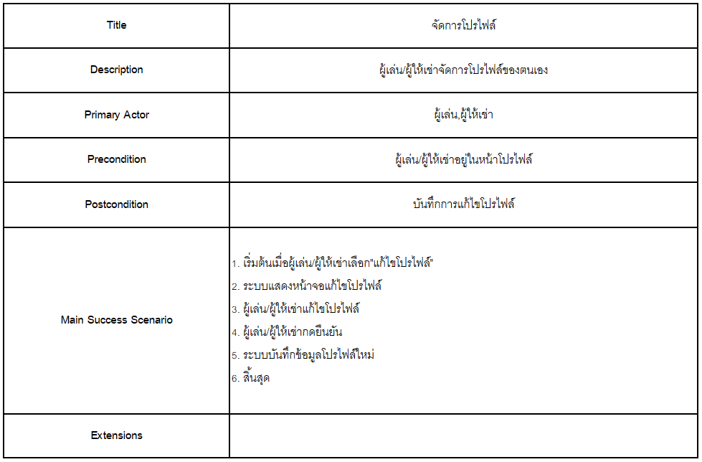

ตารางที่ 3.11 Usecase Description สร้างกระทู้ แสดงความคิดเห็น

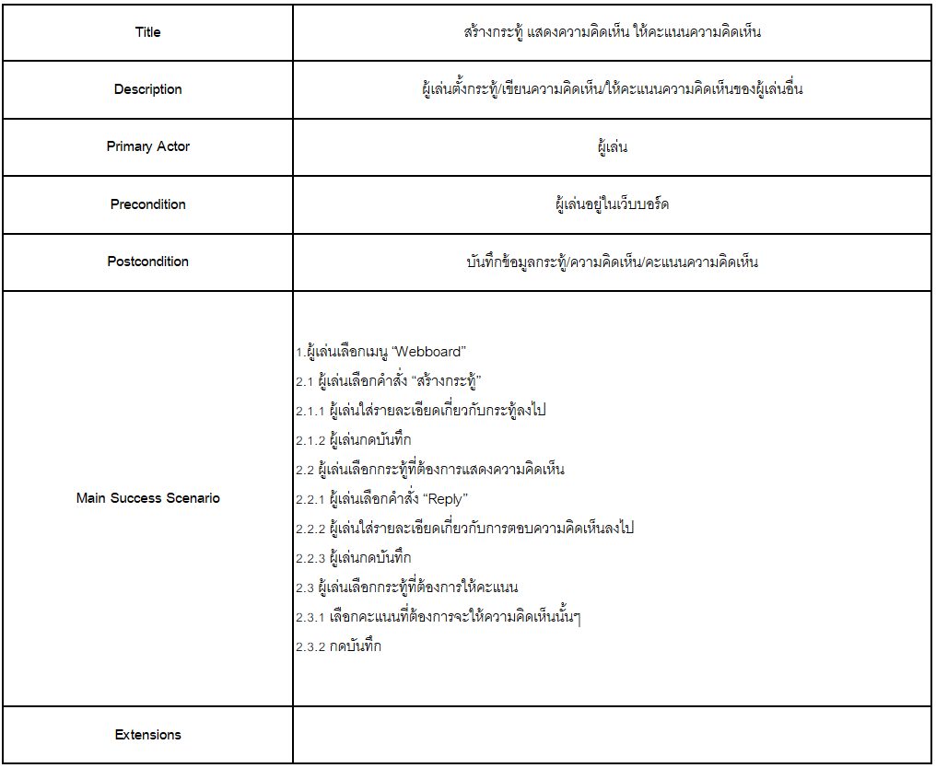

ตารางที่ 3.12 Usecase Description ซื้อเกม

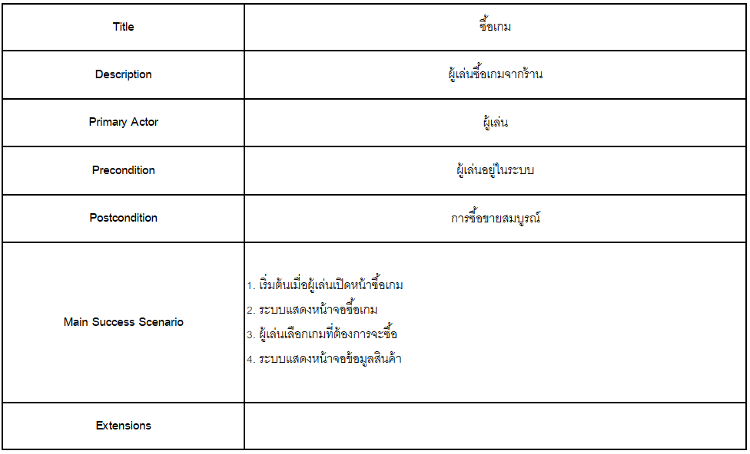

ตารางที่ 3.13 Usecase Description เข้าร่วมกลุ่มที่มีอยู่แล้ว

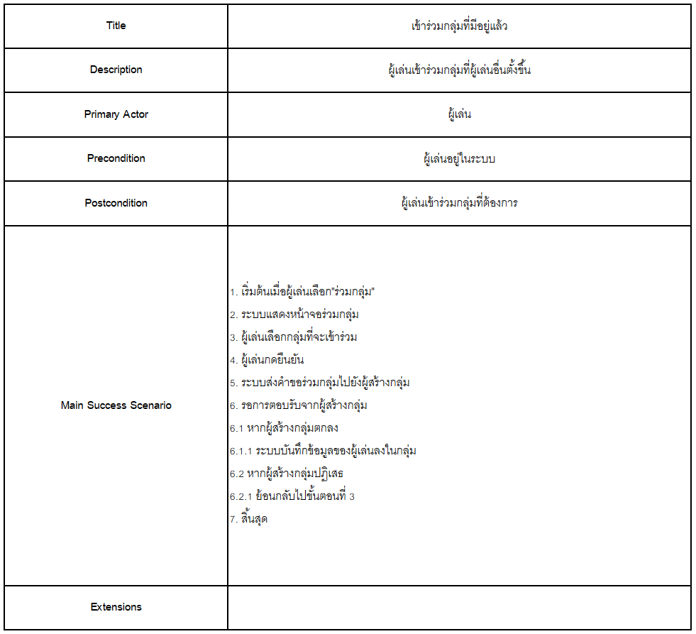

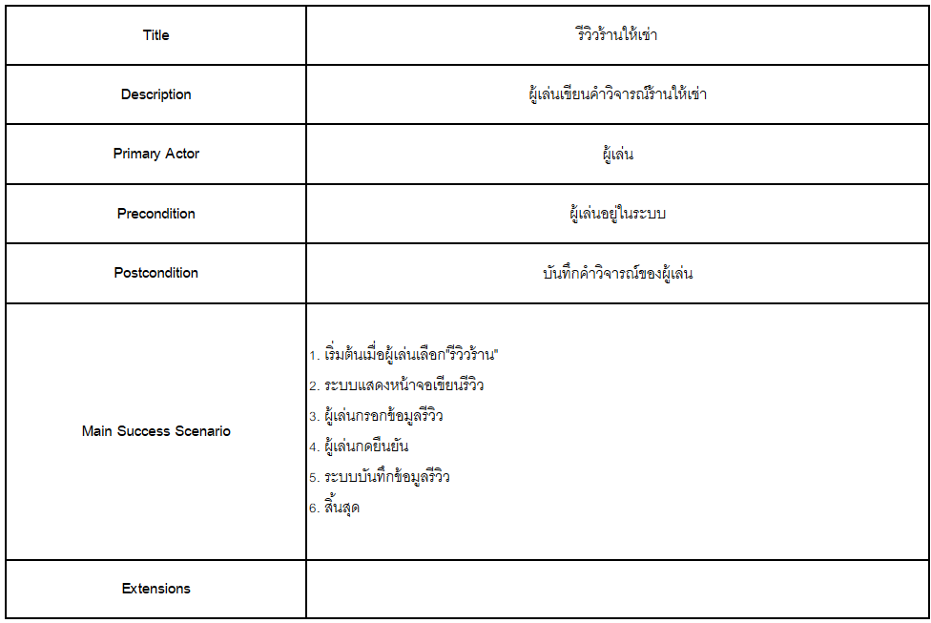ตารางที่ 3.14 Usecase Description รีวิวร้านให้เช่า

ตารางที่ 3.15 Usecase Description รีวิวเกม

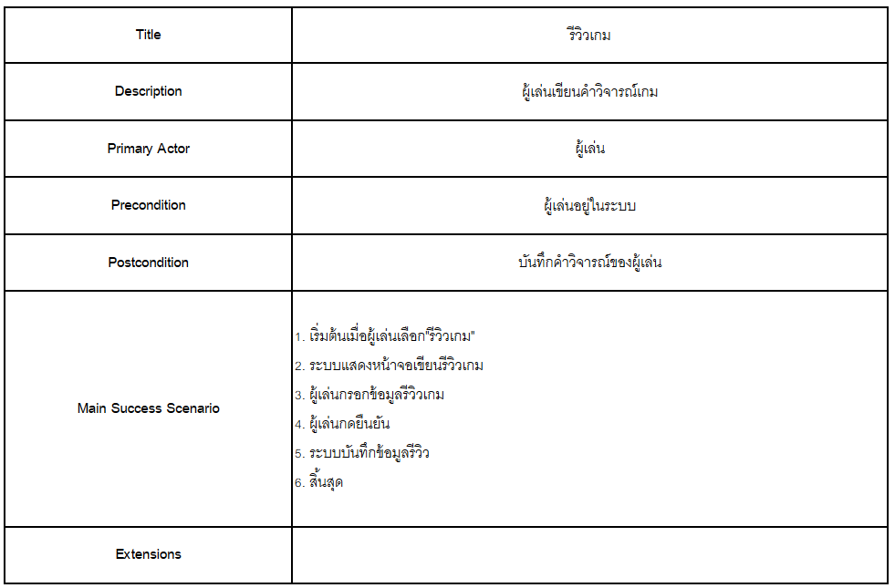

ตารางที่ 3.16 Usecase Description Register

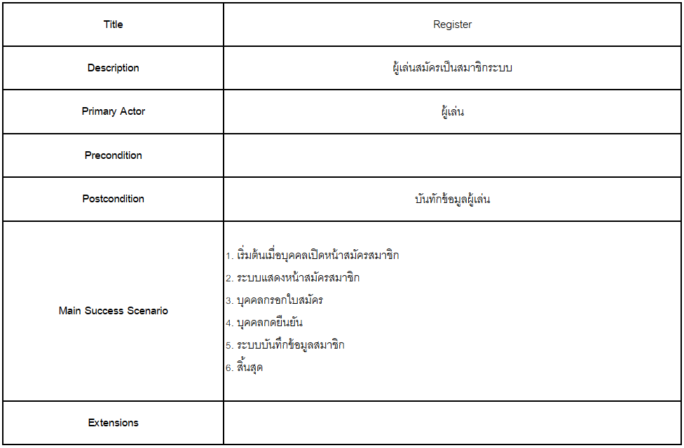

ตารางที่ 3.17 Usecase Description Invite ผู้เล่นใหม่

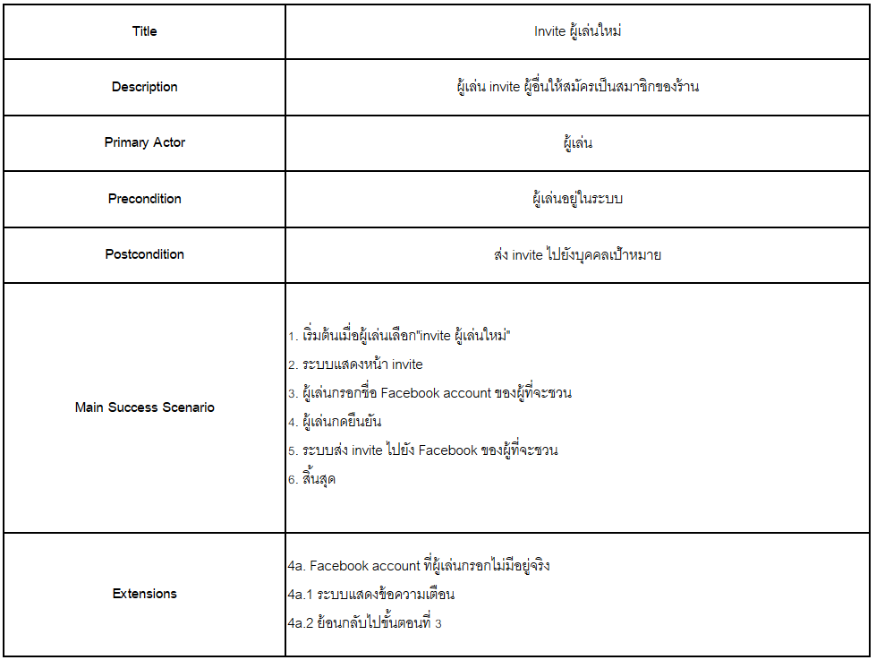

ตารางที่ 3.18 Usecase Description จัดการเว็บบอร์ด

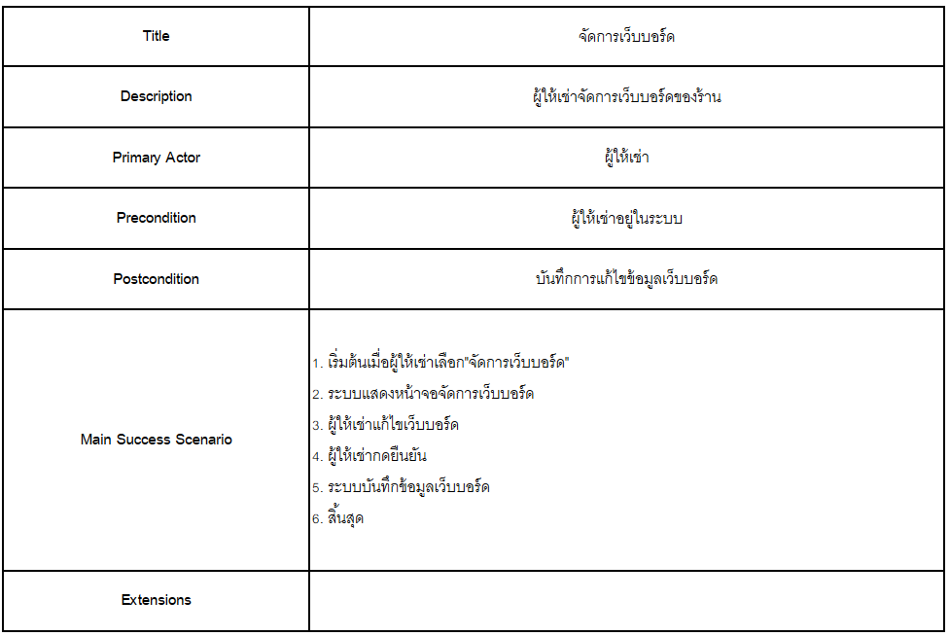

ตารางที่ 3.19 Usecase Description จัดการรายละเอียดอาหารในร้าน

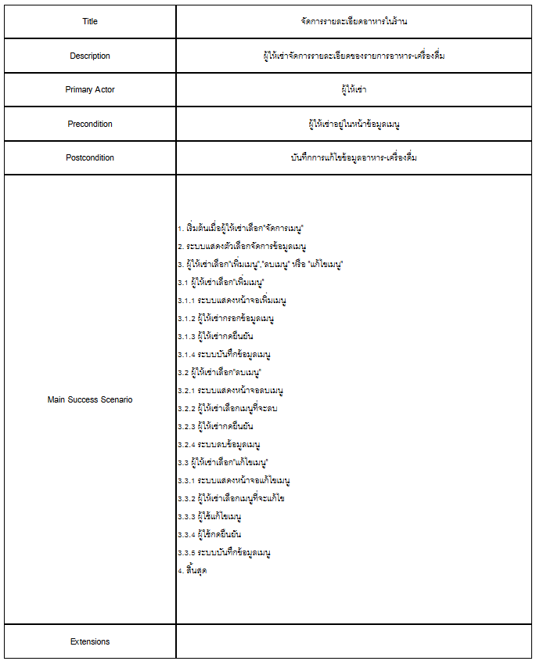

ตารางที่ 3.20 Usecase Description จัดการแบบสอบถาม

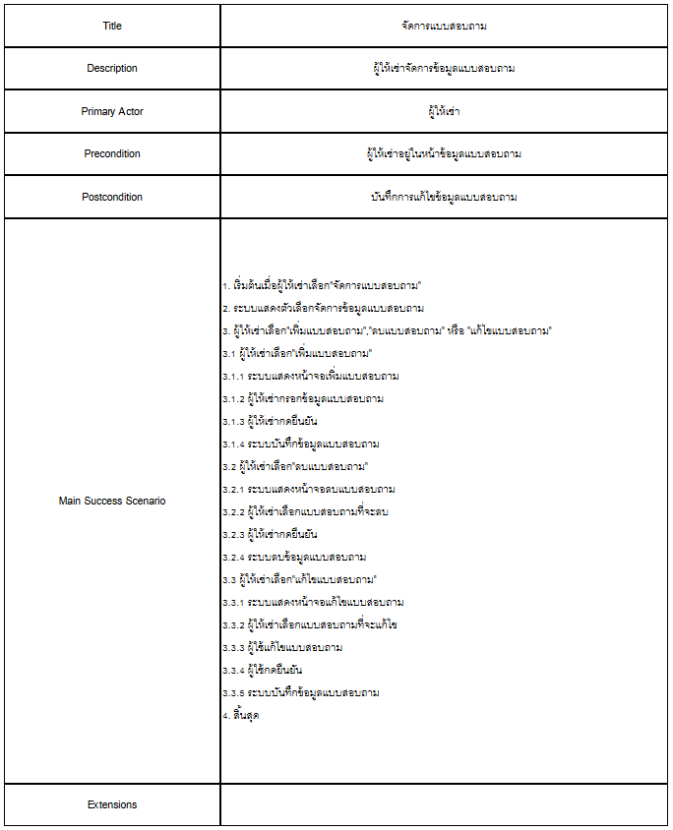

ตารางที่ 3.21 Usecase Description ดูรายงาน

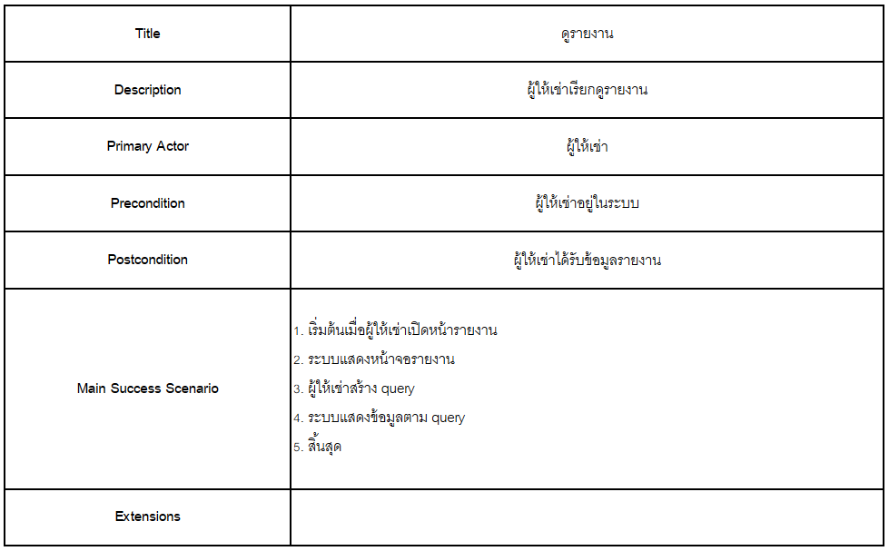

ตารางที่ 3.22 Usecase Description สร้าง Event

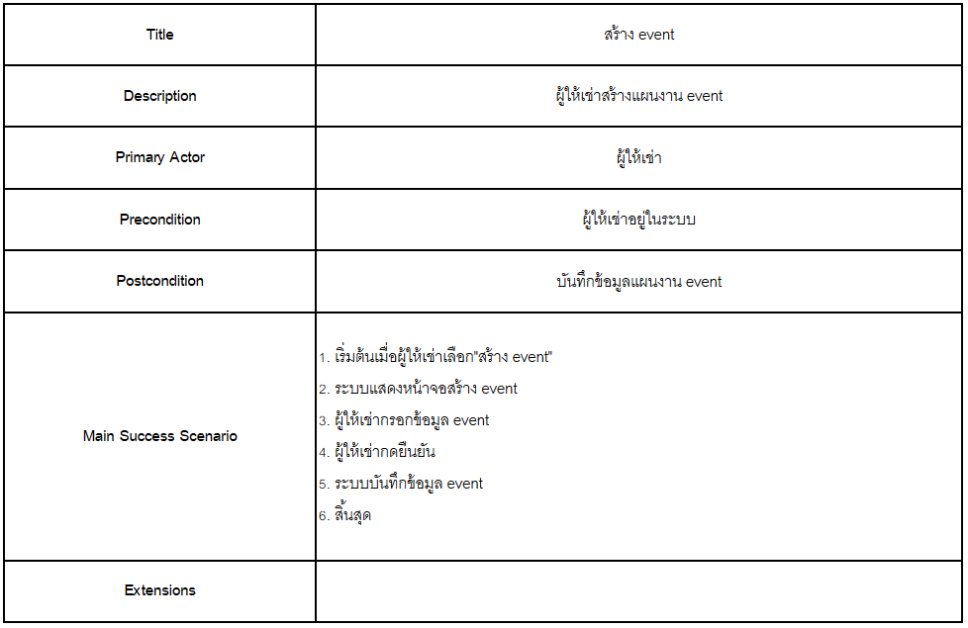

ตารางที่ 3.23 Usecase Description Approved กลุ่มนัดเล่นเกม

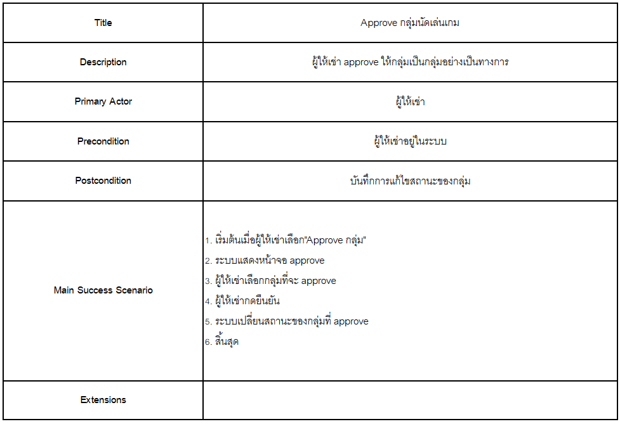

ตารางที่ 3.24 Usecase Description จัดการ stock

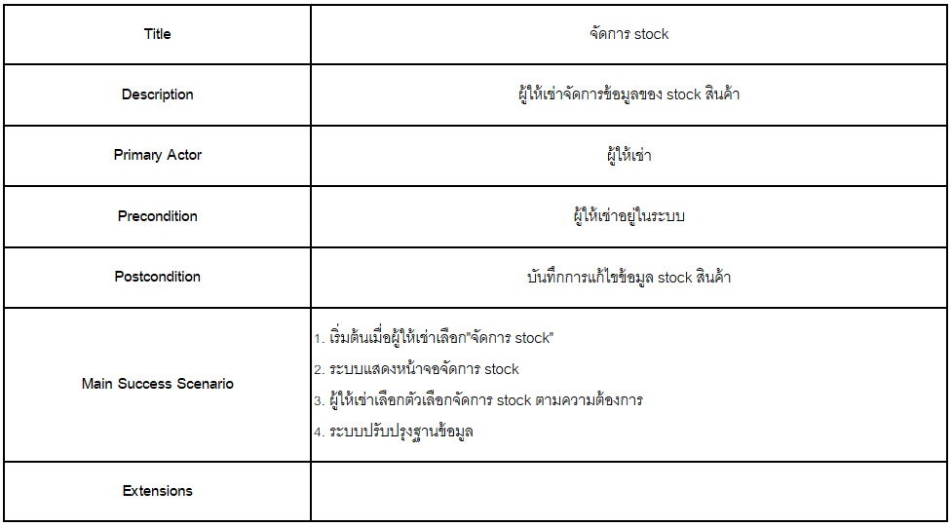

ตารางที่ 3.25 Usecase Description จัดการข้อมูลเกม

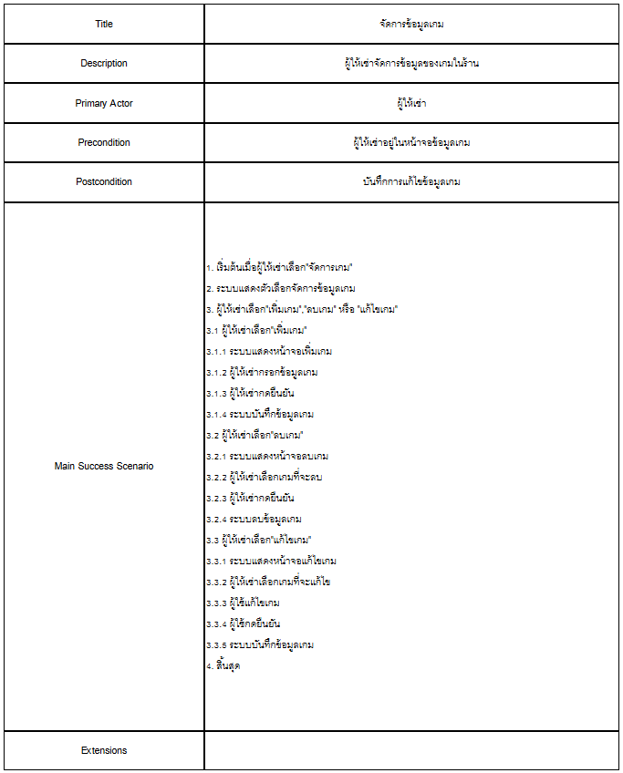

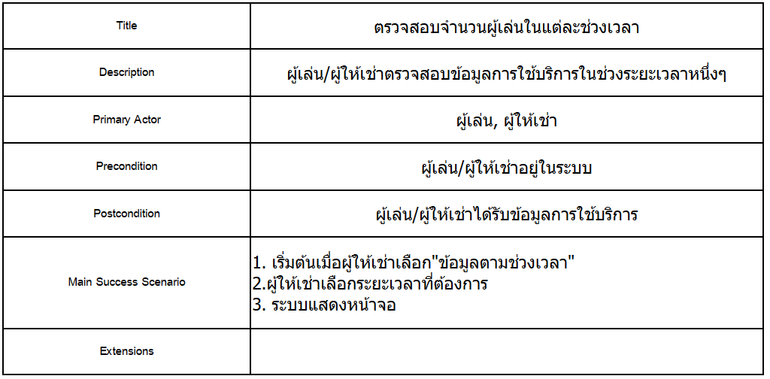ตารางที่ 3.26 Usecase Description ตรวจสอบจำนวนผู้เล่นในแต่ละช่วงเวลา

ตารางที่ 3.27 Usecase Description ขายเกม

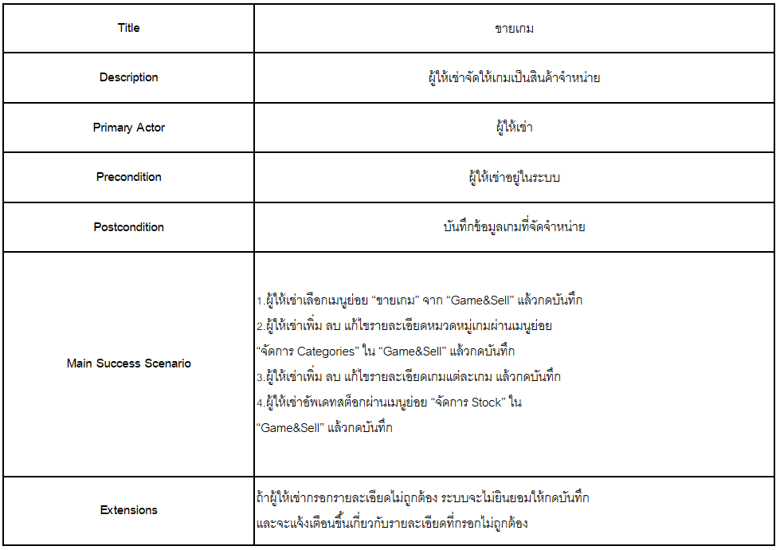

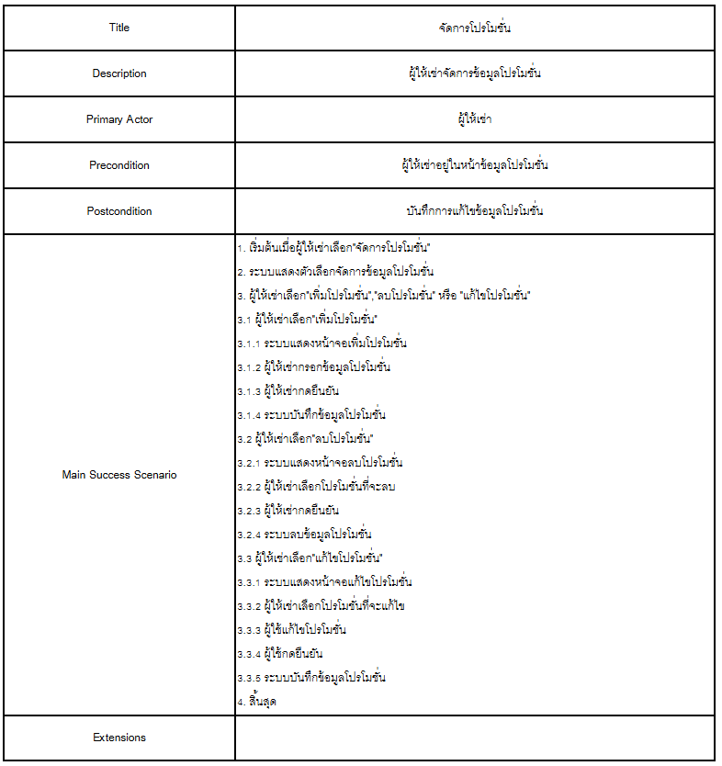ตารางที่ 3.28 Usecase Description การจัดการโปรโมชัน

1. **การออกแบบฐานข้อมูล(Database Design)**

ระบบนี้ ใช้ระบบจัดการฐานข้อมูล MySQL จึงออกแบบฐานข้อมูลแบบฐานข้อมูล เชิงสัมพันธ์ และใช้ Entity Relationship Model ในการออกแบบฐานข้อมูลของระบบ ดังแสดงในรูปที่ 3.3 และมีรายละเอียดของพจนานุกรมข้อมูล ดังต่อไปนี้

ตาราง 3.6.1 ตารางข้อมูลของตาราง Members

|  |  |  |  |  |
| --- | --- | --- | --- | --- |
| Members | | | | |
| Attribute Name | Format | Length | Optional | Description |
| MemberID | INT | 10 | N | Member's identification numbers |
| FirstName | VARCHAR | 40 | Y | Member's first name |
| LastName | VARCHAR | 40 | Y | Member's last name |
| Username | VARCHAR | 20 | N | Member's username |
| Password | VARCHAR | 20 | N | Member's password |
| DateOfBirth | DATE | - | Y | Member's date of birth |
| RegisterDate | DATE | - | N | Member's date of registration |
| MembershipExpiryDate | DATE | - | N | Expiry date of member's membership |
| FacebookName | VARCHAR | 40 | Y | Member's Facebook name |
| University | VARCHAR | 100 | Y | Member's place of education |
| Faculty | VARCHAR | 40 | Y | Member's faculty of education |
| EducationYear | INT | 1 | Y | Member's year of education |
| Address | VARCHAR | 300 | Y | Member's address |
| FrequencyOfVisit | VARCHAR | 40 | Y | Frequency of the member's patronage |
| LengthOfVisit | VARCHAR | 40 | Y | Length of the member's patronage |
| UsualGroupSize | INT | 2 | Y | Usual size of the member's group |

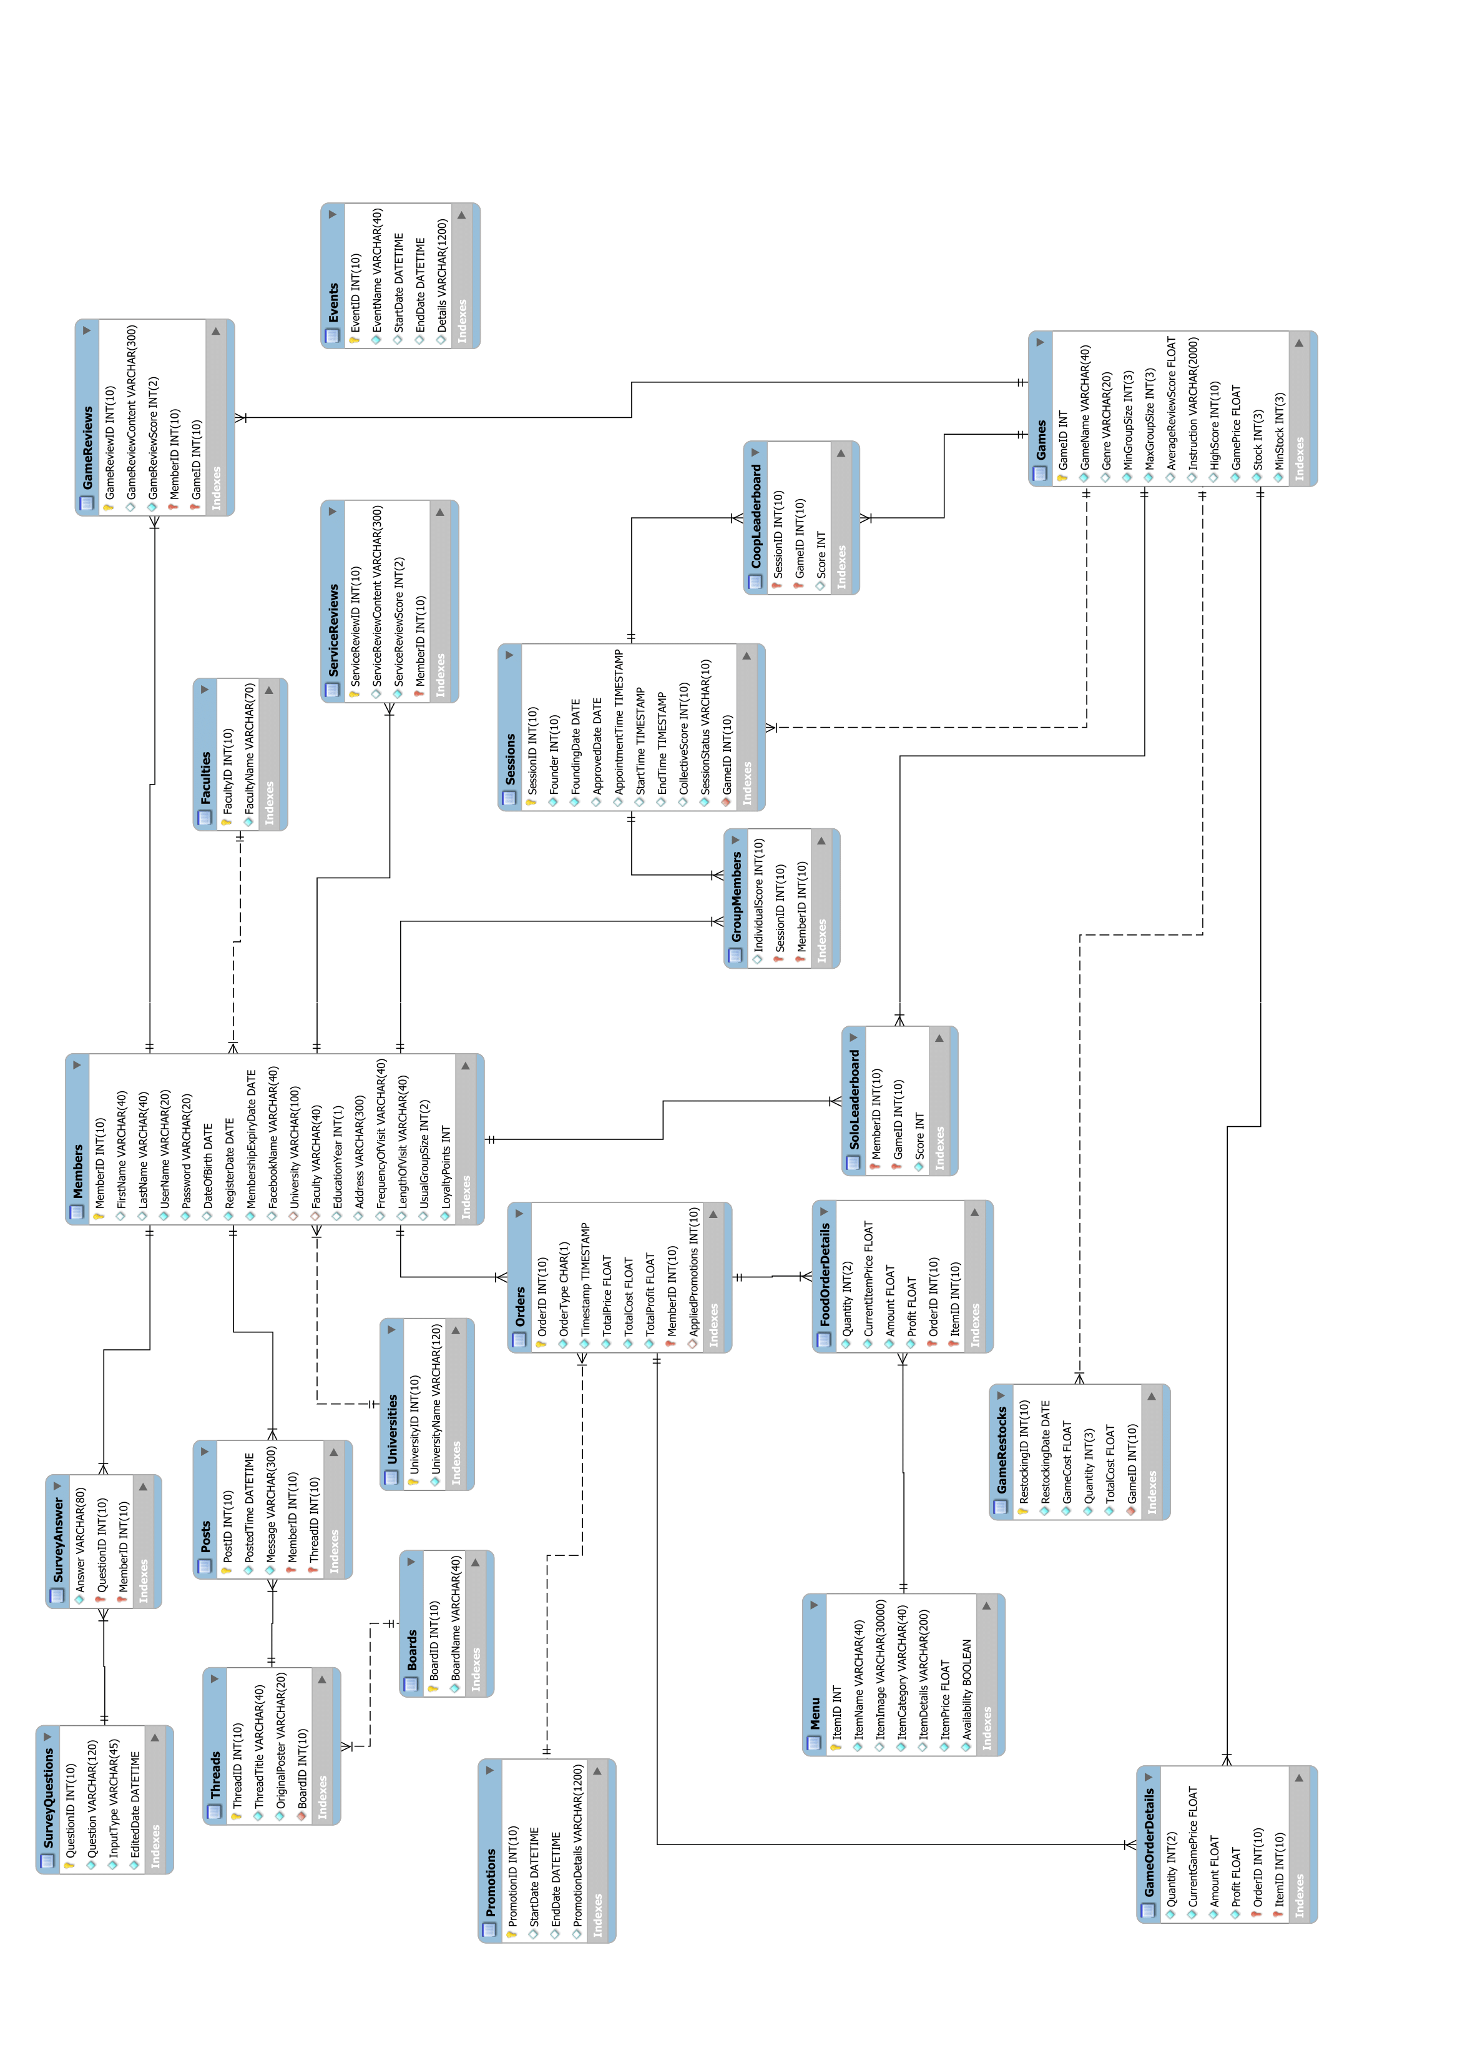

รูปที่ 3.3 แผนภาพความสัมพันธ์ระหว่างเอนทิตี้

ตาราง 3.6.2 ตารางข้อมูลของตาราง Sessions

|  |  |  |  |  |
| --- | --- | --- | --- | --- |
| Sessions | | | | |
| Attribute Name | Format | Length | Optional | Description |
| SessionID | INT | 12 | N | Session's identification number |
| Founder | INT | 10 | N | The member that creates the session |
| FoundingDate | DATE | - | N | Session's date of creation |
| AppovedDate | DATE | - | Y | Session's date of approval |
| AppointmentTime | TIMESTAMP | - | Y | Date&Time of appointment |
| StartTime | TIMESTAMP | - | Y | Date&Time that the session starts |
| EndTime | TIMESTAMP | - | Y | Date&Time that the session ends |
| CollectiveScore | INT | 10 | Y | (Co-op Game) Score of the team |
| SessionStatus | VARCHAR | 10 | N | State of the session |
| GameID | INT | 10 | N | Game's identification number |

ตาราง 3.6.3 ตารางข้อมูลของตาราง GroupMembers

|  |  |  |  |  |
| --- | --- | --- | --- | --- |
| GroupMembers | | | | |
| Attribute Name | Format | Length | Optional | Description |
| IndividualScore | INT | 10 | Y | Player's score in the session |
| SessionID | INT | 12 | N | Session's identification number |
| MemberID | INT | 10 | N | Member's identification numbers |

ตาราง 3.6.4 ตารางข้อมูลของตาราง Games

|  |  |  |  |  |
| --- | --- | --- | --- | --- |
| Games | | | | |
| Attribute Name | Format | Length | Optional | Description |
| GameID | INT | 10 | N | Game's identification number |
| GameName | VARCHAR | 40 | N | Game's title |
| Genre | VARCHAR | 20 | Y | Genre that the game belongs to |
| MinGroupSize | INT | 3 | N | Minimum number of player of the game |
| MaxGroupSize | INT | 3 | N | Maximum number of player of the game |
| AverageReviewScore | FLOAT | 2,1 | Y | Game's ratings [derive from GameReviews] |
| Instruction | VARCHAR | 2000 | Y | Rules and how to play the game |
| HighScore | INT | 10 | Y | Game's high score record |
| GamePrice | FLOAT | 7,2 | N | Game's selling price |
| Stock | INT | 3 | N | Amount of copies of game in stock |
| MinStock | INT | 3 | N | Minimum amount of copies to have in stock at all times |

ตาราง 3.6.5 ตารางข้อมูลของตาราง Menu

|  |  |  |  |  |
| --- | --- | --- | --- | --- |
| Menu | | | | |
| Attribute Name | Format | Length | Optional | Description |
| ItemID | INT | 10 | N | Item's identification number |
| ItemName | VARCHAR | 40 | N | Item's name |
| ItemImage | BLOB | - | N | Item's image |
| ItemCategory | VARCHAR | 40 | N | Item's category |
| ItemDetails | VARCHAR | 200 | Y | Item's description |
| ItemPrice | FLOAT | 6,2 | N | Item's price |
| Availability | BOOLEAN | - | N | Item's availability |

|  |  |  |  |  |
| --- | --- | --- | --- | --- |
| Orders | | | | |
| Attribute Name | Format | Length | Optional | Description |
| OrderID | INT | 10 | N | Order's identification number |
| OrderType | CHAR | 1 | N | F' = Food order, 'G' = Game order |
| Timestamp | TIMESTAMP | - | N | Date&Time that the order is made |
| TotalPrice | FLOAT | 6,2 | N | Total price of the order |
| TotalCost | FLOAT | 6,2 | N | Total cost of the order |
| TotalProfit | FLOAT | 6,2 | N | Total profit of the order |
| MemberID | INT | 10 | N | Member's identification numbers |

ตาราง 3.6.6 ตารางข้อมูลของตาราง Orders

ตาราง 3.6.7 ตารางข้อมูลของตาราง FoodOrderDetails

|  |  |  |  |  |
| --- | --- | --- | --- | --- |
| FoodOrderDetails | | | | |
| Attribute Name | Format | Length | Optional | Description |
| Quantity | INT | 2 | N | Quantity of the item in the order |
| CurrentItemPrice | FLOAT | 5,2 | N | Price of the item at the time of order |
| Amount | FLOAT | 6,2 | N | Total price of the item in the order |
| Profit | FLOAT | 5,2 | N | Profit from the item in the order |
| OrderID | INT | 10 | N | Order's identification number |
| ItemID | INT | 10 | N | Item's identification number |

ตาราง 3.6.8 ตารางข้อมูลของตาราง GameOrderDetails

|  |  |  |  |  |
| --- | --- | --- | --- | --- |
| GameOrderDetails | | | | |
| Attribute Name | Format | Length | Optional | Description |
| Quantity | INT | 2 | N | Quantity of the game in the order |
| CurrentGamePrice | FLOAT | 5,2 | N | Price of the game at the time of order |
| Amount | FLOAT | 6,2 | N | Total price of the game in the order |
| Profit | FLOAT | 5,2 | N | Profit from the game in the order |
| OrderID | INT | 10 | N | Order's identification number |
| GameID | INT | 10 | N | Game's identification number |

ตาราง 3.6.9 ตารางข้อมูลของตาราง ServiceReviews

|  |  |  |  |  |
| --- | --- | --- | --- | --- |
| ServiceReviews | | | | |
| Attribute Name | Format | Length | Optional | Description |
| ServiceReviewID | INT | 10 | N | Review's identification number |
| ServiceReviewContent | VARCHAR | 300 | Y | Member's review of the service |
| ServiceReviewScore | INT | 2 | N | Member's review score of the service |
| MemberID | INT | 10 | N | Member's identification numbers |

ตาราง 3.6.10 ตารางข้อมูลของตาราง GameReviews

|  |  |  |  |  |
| --- | --- | --- | --- | --- |
| GameReviews | | | | |
| Attribute Name | Format | Length | Optional | Description |
| GameReviewID | INT | 10 | N | Review's identification number |
| GameReviewContent | VARCHAR | 300 | Y | Member's review of the game |
| GameReviewScore | INT | 2 | N | Member's review score of the game |
| MemberID | INT | 10 | N | Member's identification numbers |
| GameID | INT | 10 | N | Game's identification number |

ตาราง 3.6.11 ตารางข้อมูลของตาราง Posts

|  |  |  |  |  |
| --- | --- | --- | --- | --- |
| Posts | | | | |
| Attribute Name | Format | Length | Optional | Description |
| PostID | INT | 10 | N | Post's identification number |
| PostedTime | TIMESTAMP | - | N | Date &Time that the post is written |
| Message | VARCHAR | 300 | N | Post's content |
| MemberID | INT | 10 | N | Member's identification numbers |
| ThreadID | INT | 10 | N | Thread's identification number |

ตาราง 3.6.12 ตารางข้อมูลของตาราง Threads

|  |  |  |  |  |
| --- | --- | --- | --- | --- |
| Threads | | | | |
| Attribute Name | Format | Length | Optional | Description |
| ThreadID | INT | 10 | N | Thread's identification number |
| ThreadTitle | VARCHAR | 40 | N | Thread's title |
| OriginalPoster | VARCHAR | 20 | N | Thread's starter |
| BoardID | INT | 10 | N | Board's identification number |

ตาราง 3.6.13 ตารางข้อมูลของตาราง Boards

|  |  |  |  |  |
| --- | --- | --- | --- | --- |
| Boards | | | | |
| Attribute Name | Format | Length | Optional | Description |
| BoardID | INT | 10 | N | Board's identification number |
| BoardName | VARCHAR | 40 | N | Board's name |

ตาราง 3.6.14 ตารางข้อมูลของตาราง GameRestocks

|  |  |  |  |  |
| --- | --- | --- | --- | --- |
| GameRestocks | | | | |
| Attribute Name | Format | Length | Optional | Description |
| RestockingID | INT | 10 | N | Restocking's identification number |
| RestockingDate | DATE | - | Y | Genre that the game belongs to |
| GameCost | FLOAT | 6,2 | N | Game's cost per unit |
| Quantity | INT | 3 | N | Quantity of the game restocked |
| TotalCost | FLOAT | 6,2 | N | Total cost of restocking |
| GameID | INT | 10 | N | Game's identification number |

ตาราง 3.6.15 ตารางข้อมูลของตาราง SurveyAnswers

|  |  |  |  |  |
| --- | --- | --- | --- | --- |
| SurveyAnswers | | | | |
| Attribute Name | Format | Length | Optional | Description |
| Answer | VARCHAR | 80 | N | Member's answer to the question |
| QuestionID | INT | 10 | N | Question's identification number |
| MemberID | INT | 10 | N | Member's identification number |

ตาราง 3.6.16 ตารางข้อมูลของตาราง SurveyQuestions

|  |  |  |  |  |
| --- | --- | --- | --- | --- |
| SurveyQuestions | | | | |
| Attribute Name | Format | Length | Optional | Description |
| QuestionID | INT | 10 | N | Question's identification number |
| Question | VARCHAR | 120 | N | Genre that the game belongs to |
| InputType | VARCHAR | 40 | N | Question's input type |
| EditedDate | DATE | - | N | Date of question's latest edit |